**Лабораторная работа №3**

**«Исследование способов построения диаграмм состояний» Вариант 10**

**Цель работы**

Исследовать способы описания поведения объекта во времени. Изучить события, действия и условия перехода, а также последовательные и параллельные состояния.

**Постановка задачи**

Для предметной области, проанализированной в лабораторной работе №1, составить диаграммы состояний для выбранных объектов.**Ход работы**

1. Была проанализирована система и составлены диаграммы состояния классов.

2. На основе анализа была построена UML-диаграмма состояния класса меню. 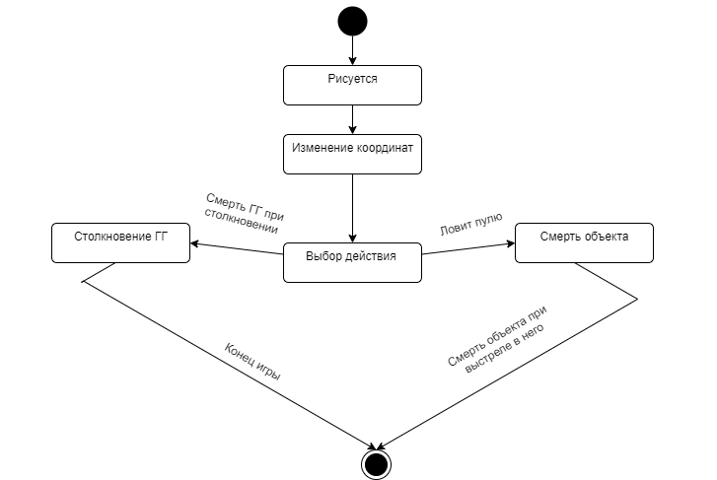

Рисунок 1 – Диаграмма состояния для класса препятствия

**Выводы**

В данной работе были исследованы правила построения диаграмм состояния классов на основе анализа система. Также были определены события для объектов классов.